## Archivo de Constancia de Inscripción.

Primera opción es la ruta exacta. OJO puede cambiar. <http://www.afip.gob.ar/genericos/cInscripcion/archivoCompleto.asp>

Entrar a [www.afip.gov.ar](http://www.afip.gov.ar). Buscar sobre el menú derecho la leyenda “Accesos más utilizados” (recuadrado en amarillo en la siguiente imagen). Y de la lista de accesos, darle click a “Constancia de inscripción” (recuadrado en rojo).

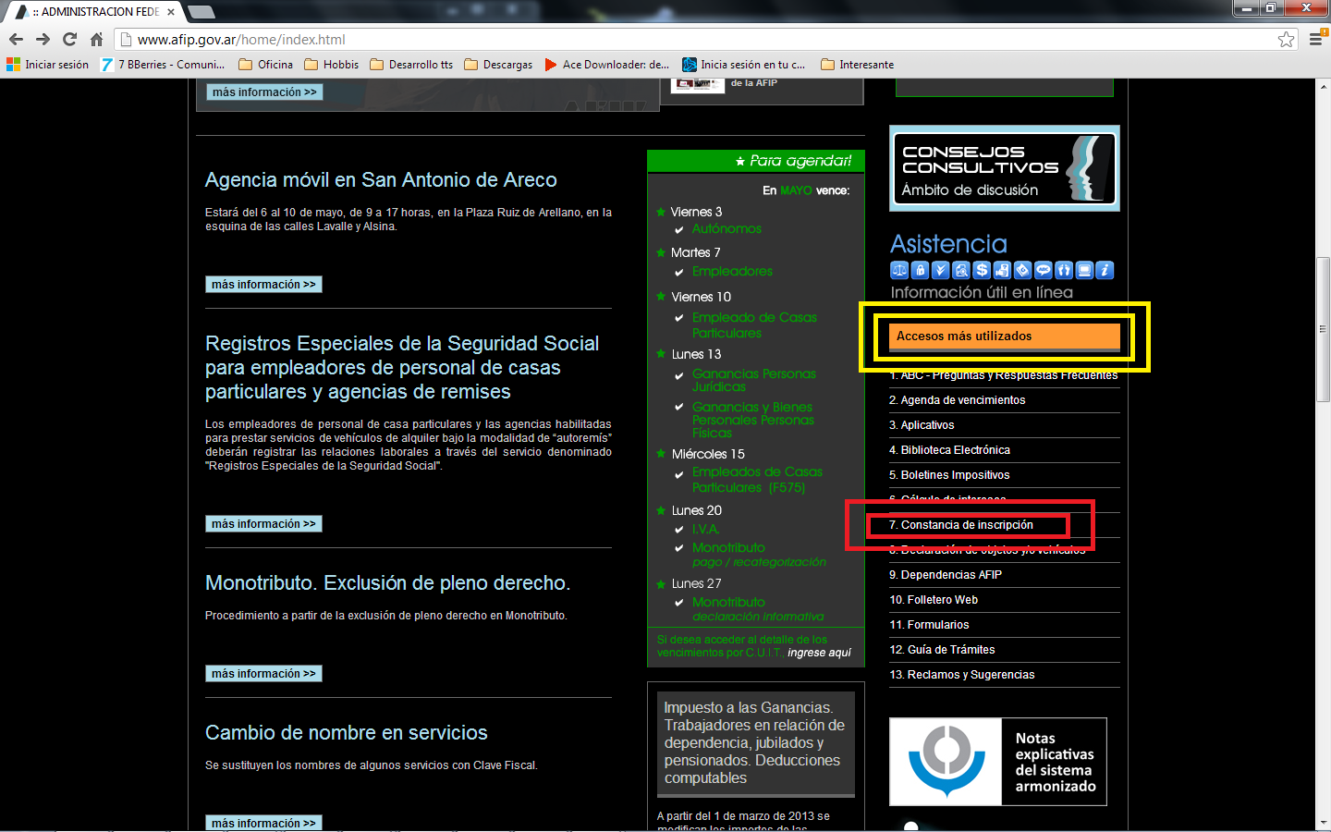

En la siguiente pagina. Permite imprimir la constaciaimprensa o para un control automatico desde el sistema, descargar el archivo. Le damos click sobre “Obtener aquí el archivo completo de la condición……” (recuadrado en rojo en la siguiente imagen).

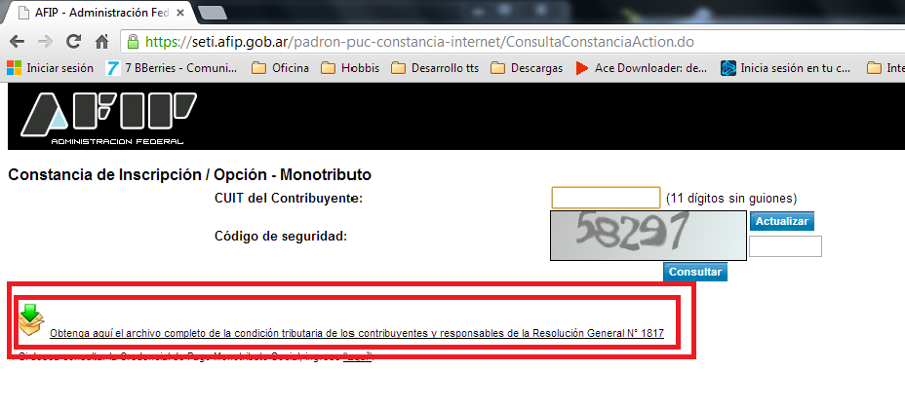

En la siguiente pagina. Nos ofrece dos opciones, descargar el archivo con denominación o son ella. SOLO por tema de rapidez, debería descargar el archivo SIN DENOMINACIÓN. El sistema permite el proceso de ambos archivos.

En la siguiente imagen eliminamos los formatos que tienen cada archivo, para una mejor legibilidad.

Si decide descargar el archivo con denominación darle click a la leyenda del recuadrado en azul, si en cambio descarga el archivo sin denominación darle click a la leyenda del recuadro en rojo de la siguiente imagen.

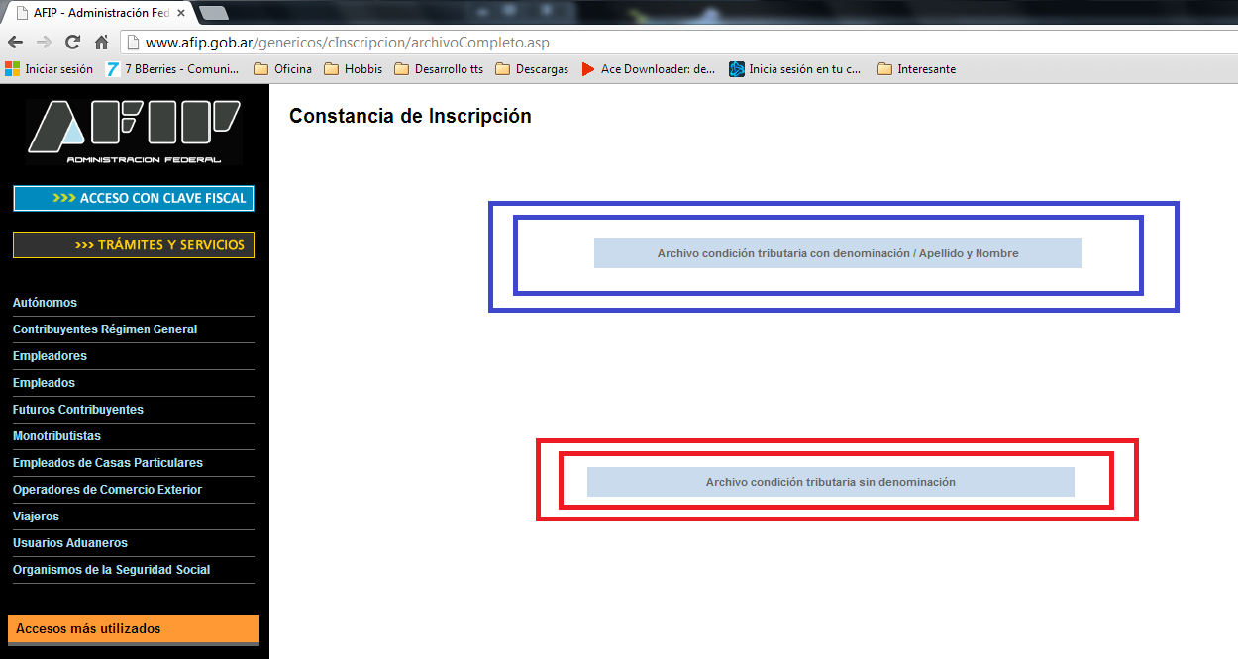

El archivo descargado es un .zip, debe extraer la información. El archivo que necesitamos se encuentra en la carpeta donde se descargo, “ …\utlfile\padr\nombreAleatorio.tmp”, renombrar como “cuits.txt” y colocarlo en la carpeta c:\Afip o donde por sistema se halla cambiado la carpeta de destino.

Realizado por Carlos Echevarria, Gabriel Guerrero, Marcos Villarreal